Спец-одежда техническое задание:

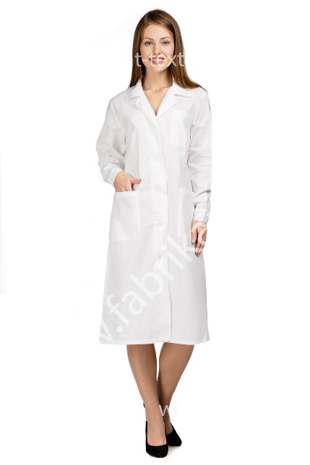
1. Халат медицинский женский (бязь ГОСТ)

Описание
Халат прямого силуэта с центральной застежкой на пуговицы, с отложным воротником, с одним нагрудным и двумя нижними накладными карманами. Ширина по линии талии регулируется хлястиком. В женской модели присутствуют нагрудные вытачки.
Ткань: отбеленная бязь ГОСТ 142г. Цвет белый. Размер 52-54
Артикул: ХМБ (ж)
Цена | 250 руб.
Количество 50 шт | .

2. Халат рабочий женский С2 / Размер 52-54
Характеристики
Артикул | ХР11-женский
Материал | Ткань смесовая С2
Плотность | 190
Рисунок | синий
Артикул: ХР11-женский
Цена | 210 руб.
Количество 50 шт | .

3. Фартук влагостойкий тип А

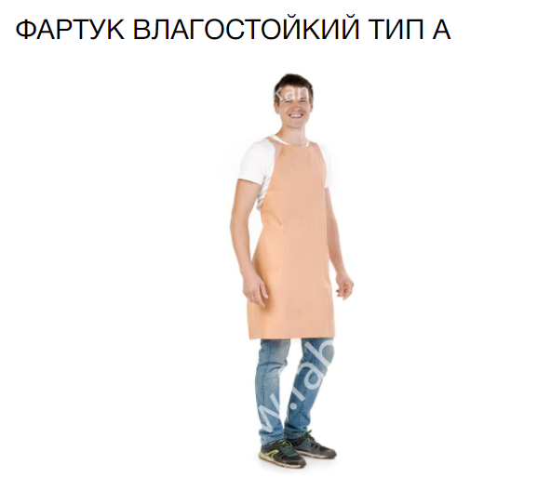

Характеристики
Артикул | ФРА
Материал | Клеенка медицинская
Плотность | 450
Рисунок | оранжевый
Артикул: ФРА
Цена | 160 руб.
Количество 20 шт | .
4. Фартук-Сарафан нейлоновый
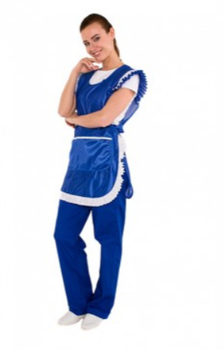
Описание:
Характеристики товара:
• ткань: нейлон;
• цвет: васильковый, бордовый.
• размер: универсальный.
Фартук предназначен для женщин, выполняющих работы в сфере услуг. Эстетичное изделие из яркого нейлона с белой декоративной отделкой способствует привлекательности облика работниц. Фартук является спецодеждой, соответствующей санитарно-гигиеническим требованиям в сфере торговли, общепита, гостиничного сервиса и других отраслей. В области плеч и по краю подола – оборки, собранные в виде мягких складочек. Спереди пришит объёмный карман, разделённый строчкой на два отделения.
Количество – 50 шт. васильковый, 50 шт. – бордовый Цена опт – 280 руб.

